富康社区开展系列主题党日活动

图片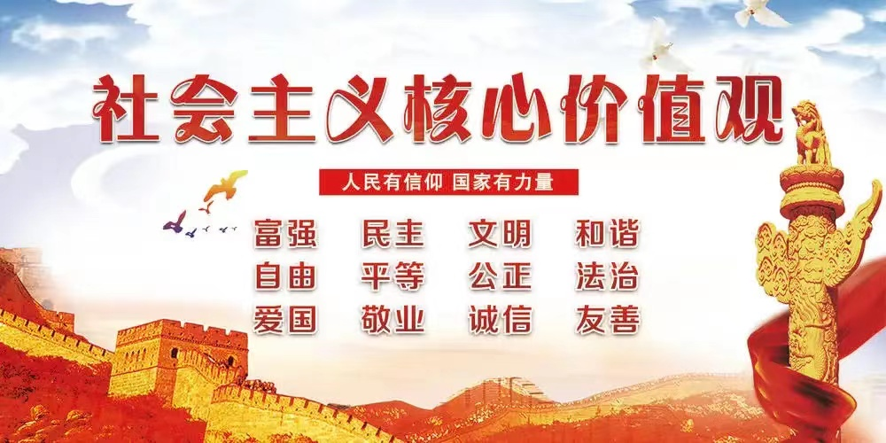

     为深入贯彻党的二十大会议精神，进一步增强党组织的凝聚力和战斗力，激励广大党员更加自觉听党话、感党恩、跟党走，建功新时代、奋进新征程。富康社区开展“学习新党章、感悟新时代”主题党日活动。

***01***

**民族团结宣传教育**

图片

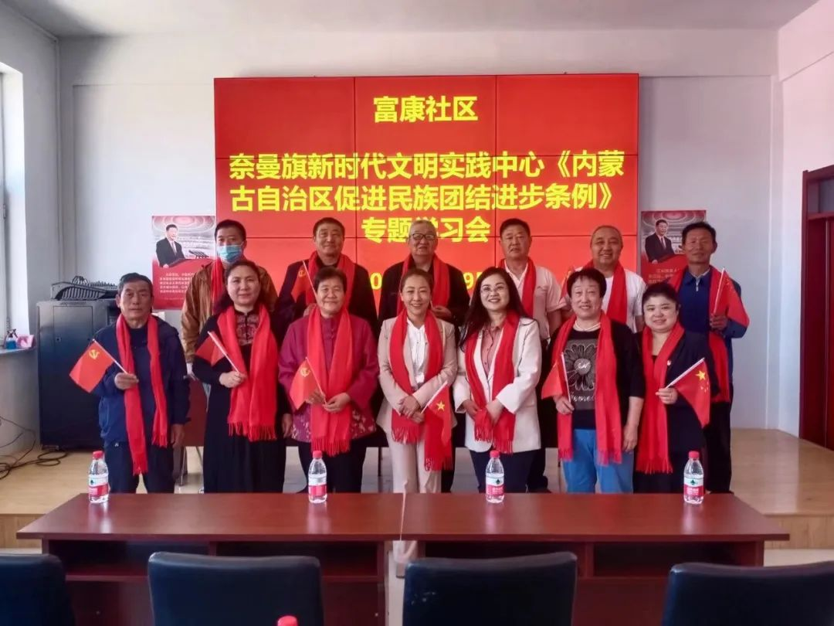

为进一步做好民族团结学习宣传教育工作，巩固和发展平等团结互助和谐的社会主义民族关系，不断铸牢中华民族共同体意识，5月9日，富康社区开展学习《内蒙古自治区促进民族团结进步条例》。

活动中，社区党委书记周雅静带领辖区党员学习《内蒙古自治区促进民族团结进步条例》，关于促进中华文化认同和文化传承，促进各民族繁荣发展，民族团结进步创建，加强社会协同、保障与监督、法律责任等内容进行详细解读，并要求参会人员要努力把学习到的理论知识转化为日常工作实践，切实做好“铸牢中华民族共同体意识”宣传工作和全国民族团结进步示范的创建工作。社区党员干部们纷纷表示，今后要把学习贯彻《条例》转化为思想上和行动上的自觉，贯穿到日常工作中。

下一步，富康社区将继续坚持走中国特色解决民族问题的正确道路，结合社区实际工作加大民族政策宣传力度，推进辖区民族事业增色增效。



***02***

**讲好民族团结故事 弘扬好家风**

图片

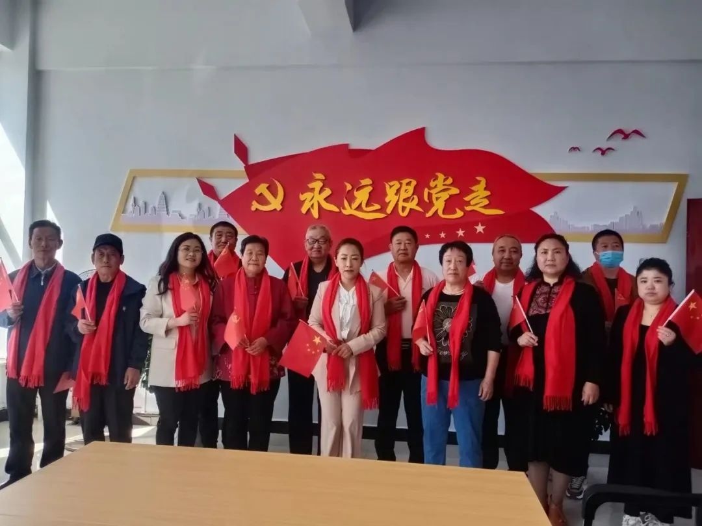

富康社区以“讲好民族团结故事弘扬好家风”为主题，在党员活动室开展学习《习近平总书记讲过的民族团结进步故事》，邀请辖区党员干部参加此次活动。

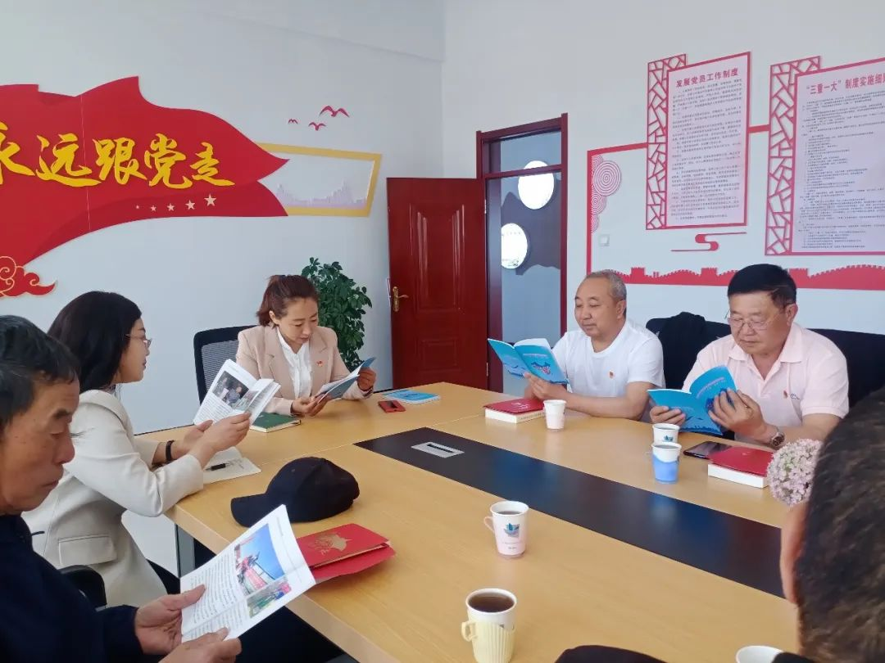

大家齐聚在社区，党员干部们向大家讲述了社会主义核心价值观的重要意义，以及如何培育和弘扬社会主义核心价值观，引导青年们重品行、做表率，养成良好的行为习惯。同时，向大家讲述了发生在身边的各民族之间的生动感人故事，宣传了维护民族团结和弘扬好家风的好人好事，一个个小故事深深感染着在场的观众。

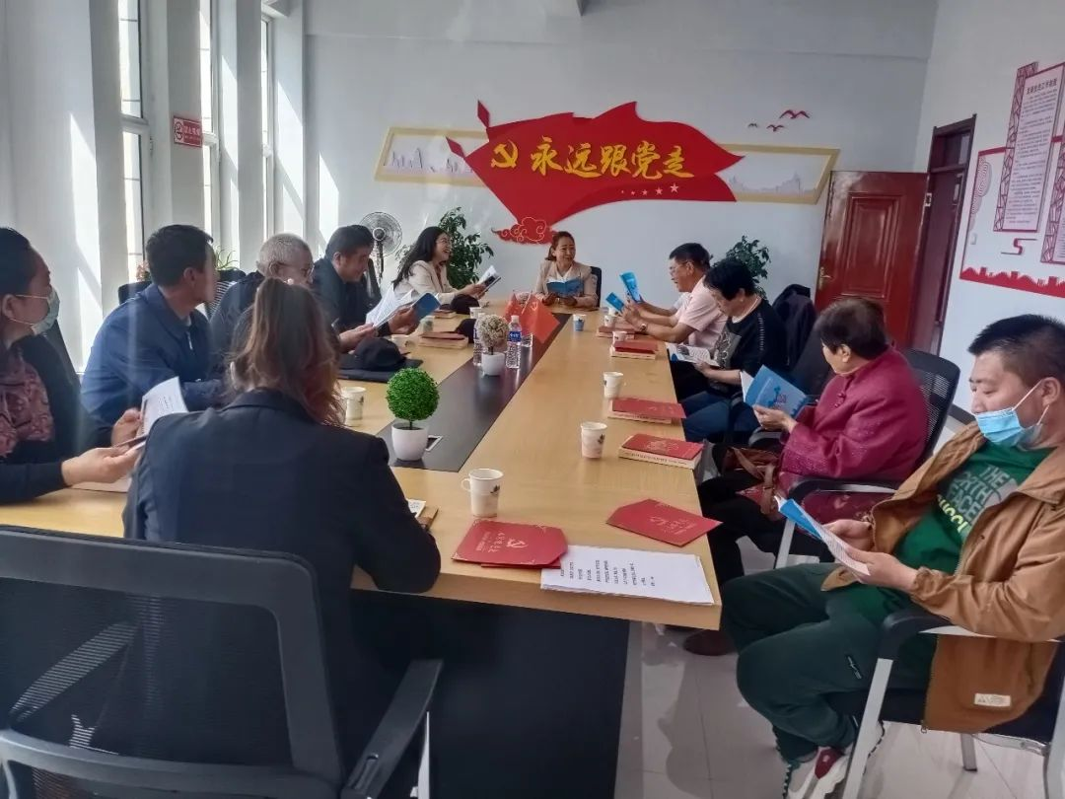

大家一边专心听讲，一边结合自身实际共同探讨、畅所欲言。通过此次活动，对社会主义核心价值观和民族团结有了更深刻的理解和认识，今后要以身作则，维护民族团结，创建文明家庭。



***03***

**重温入党誓词 牢记初心使命**

图片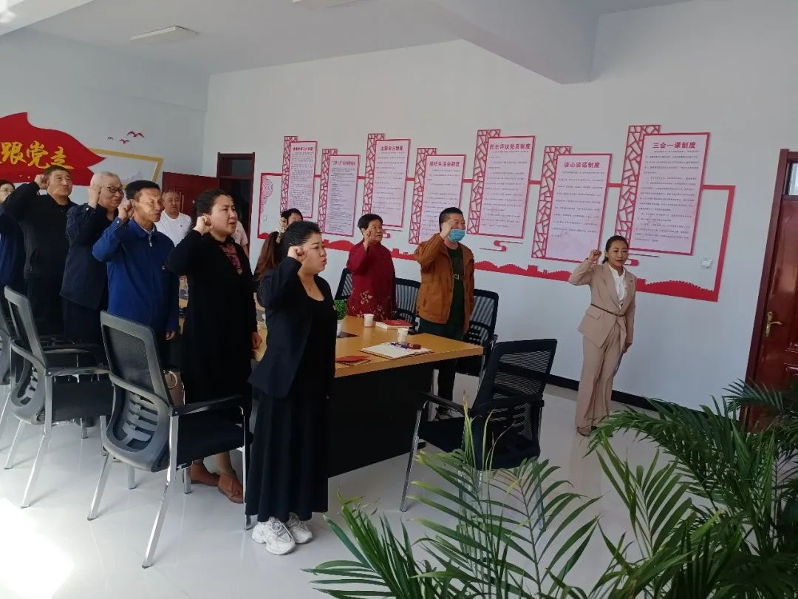

“我志愿加入中国共产党，拥护党的纲领，遵守党的章程，履行党员义务，执行党的决定，严守党的纪律，保守党的秘密，对党忠诚，积极工作，为共产主义奋斗终身，随时准备为党和人民牺牲一切，永不叛党。”

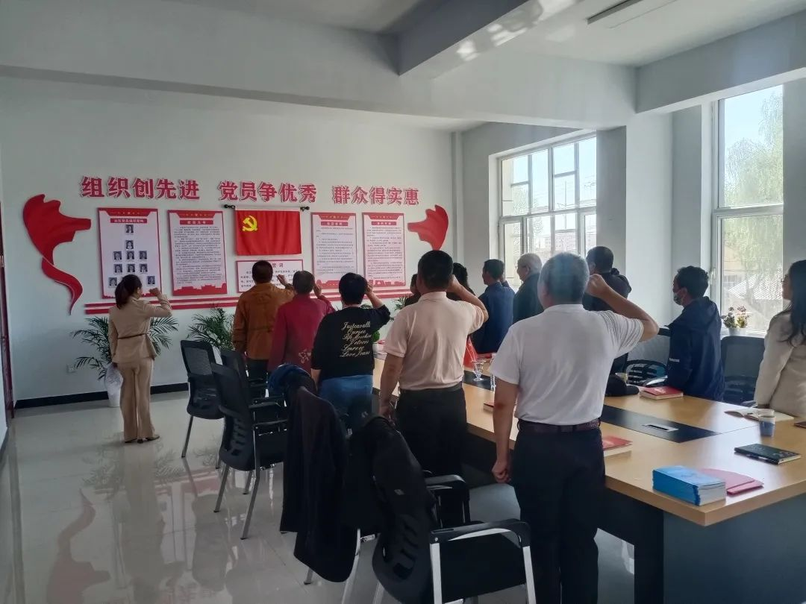

在富康社区党委书记的带领下全体党员举起右手，面对党旗重温了入党誓词。宣誓完毕后，党员们围绕“我入党的初衷”展开学习讨论，大家踊跃发言，深情地讲述了入党的初衷及理想。



***04***

**参观党建长廊 筑牢思想阵地**

图片

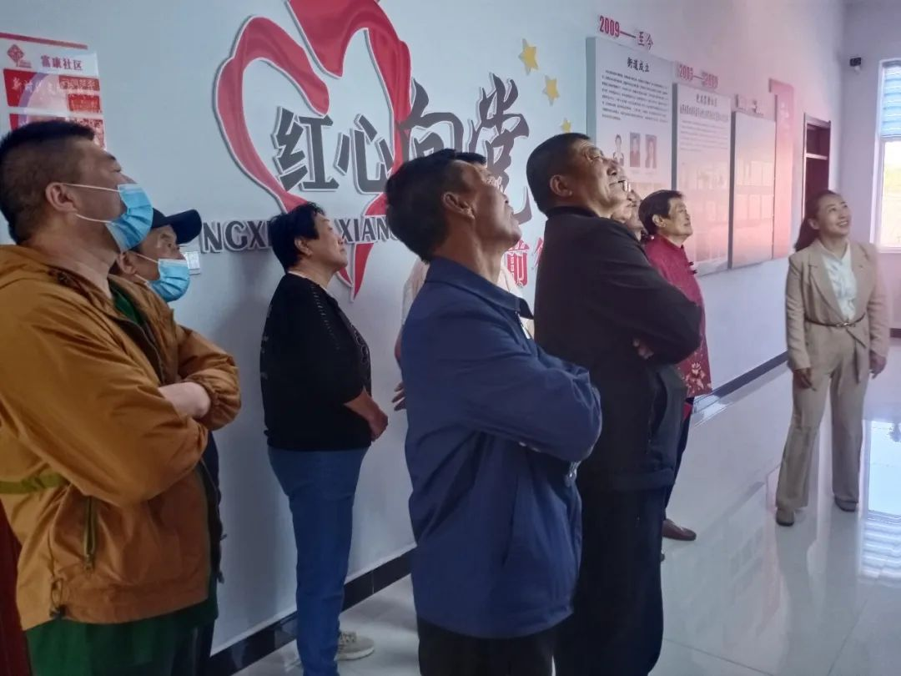

为持续探索各类形式深入开展党员教育，深入推进党员阵地建设工作，引导党员充分发挥党建引领作用，探索创新党建与服务融合的新方式，社区组织辖区党员开展“参观党建长廊，筑牢思想阵地”党员参观交流活动。回顾党的光辉历程，追忆革命峥嵘岁月，感受伟大信仰魅力。

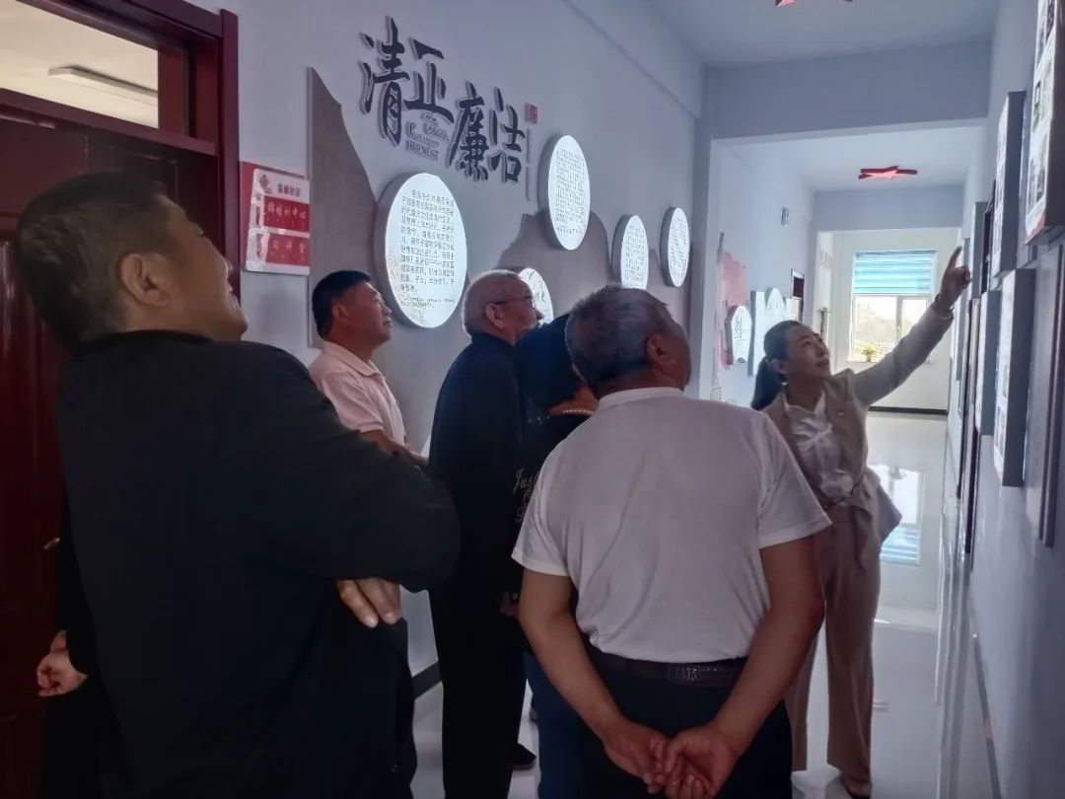

在党建文化长廊，党员干部们怀着崇敬的心情，一边观摩，一边互鉴，使党员们在耳濡目染中增长知识。主题鲜明地重温中国共产党走过的辉煌历程。通过文字、图片等形式梳理了百年党史中影响深远的重大事件，展示了共产党人用生命和鲜血铸就的信念与忠诚、永远坚守的初心和使命。

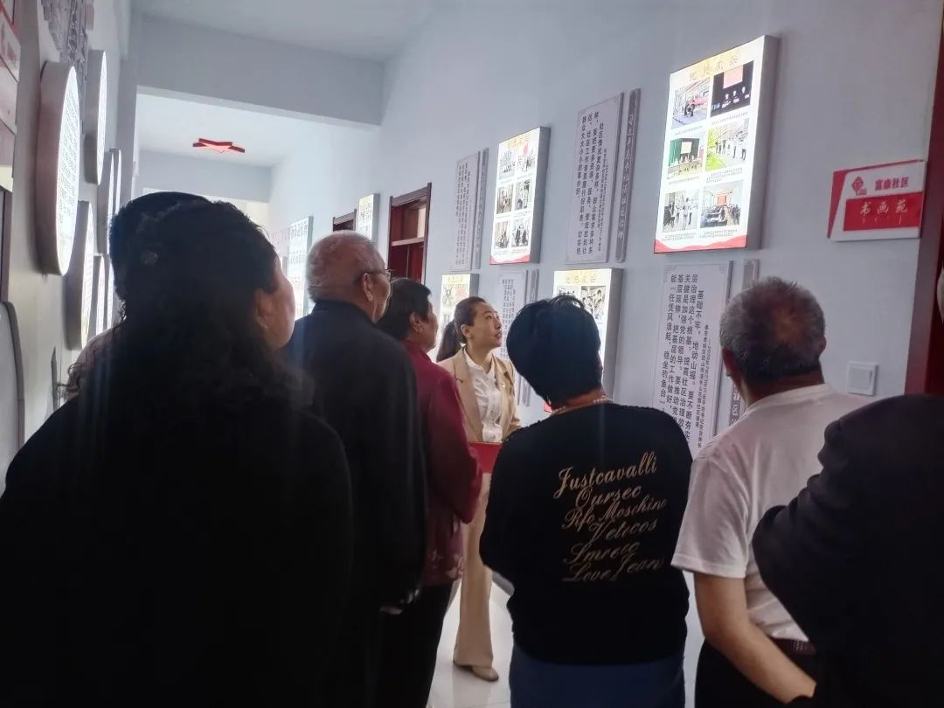

     通过本次观摩学习，让大家在回顾历史中寻找初心，进一步引导社区党员坚持问题导向，立足群众需求，真心实意为群众办好事、办实事、解难事的信心，坚定了不断增强人民群众获得感、幸福感、安全感的决心。

